Natürliche Radioaktivität
Mit einem Geiger-Müller-Zählrohr lassen sich bereits ohne _______________________________ einige
Zerfälle messen. Diese ___________________ radioaktiven Zerfälle nennen wir den _____________________.
Bei längerer Betrachtung fällt auf, dass der zeitliche Abstand zwischen den Zerfällen rein _______________ ist.
Den Mittelwert der gemessenen Zerfälle pro Minute nennt man _________________.
Arbeitsauftrag 1: Zerfall des Cubetonium (Modell einer radioaktiven Probe)
Idee des Experiments: ___________________________________________________________________
_____________________________________________________________________________________
_____________________________________________________________________________________
Zerfall eines ausgewählten Atoms:
Zeit bis zum Zerfall: _____________

Zerfall einer großen Menge (10.000) Atome:
Zeit bis 99,9 % zerfallen sind: Durchlauf 1: ________ Durchlauf 2: ________ Durchlauf 3: ________
Beobachtung: _________________________________________________________________________
_____________________________________________________________________________________

Arbeitsauftrag 2: Verlauf der Zerfallsrate
Art des zeitlichen Verlaufs: _______________________________________

Hier kommt was zum Reinkleben!

Arbeitsauftrag 3: Kenngröße des Zerfalls
Erster Zerfallswert: $A_{0}=$ ________________
Halbierung der Aktivität:
 | Hälfte: ${\left(\frac{1}{2}\right)}^{1}A_{0}$ |  | Viertel: ${\left(\frac{1}{2}\right)}^{2}⋅A_{0}$ |  |  | Achtel: ${\left(\frac{1}{2}\right)}^{3}⋅A_{0}$ |  |  | $${\frac{1}{16}=\left(\frac{1}{2}\right)}^{4}⋅A_{0}$$
Zeit

Mittelwert: $T_{\frac{1}{2}}=$_______________________

Versuch: | __________________________________________________
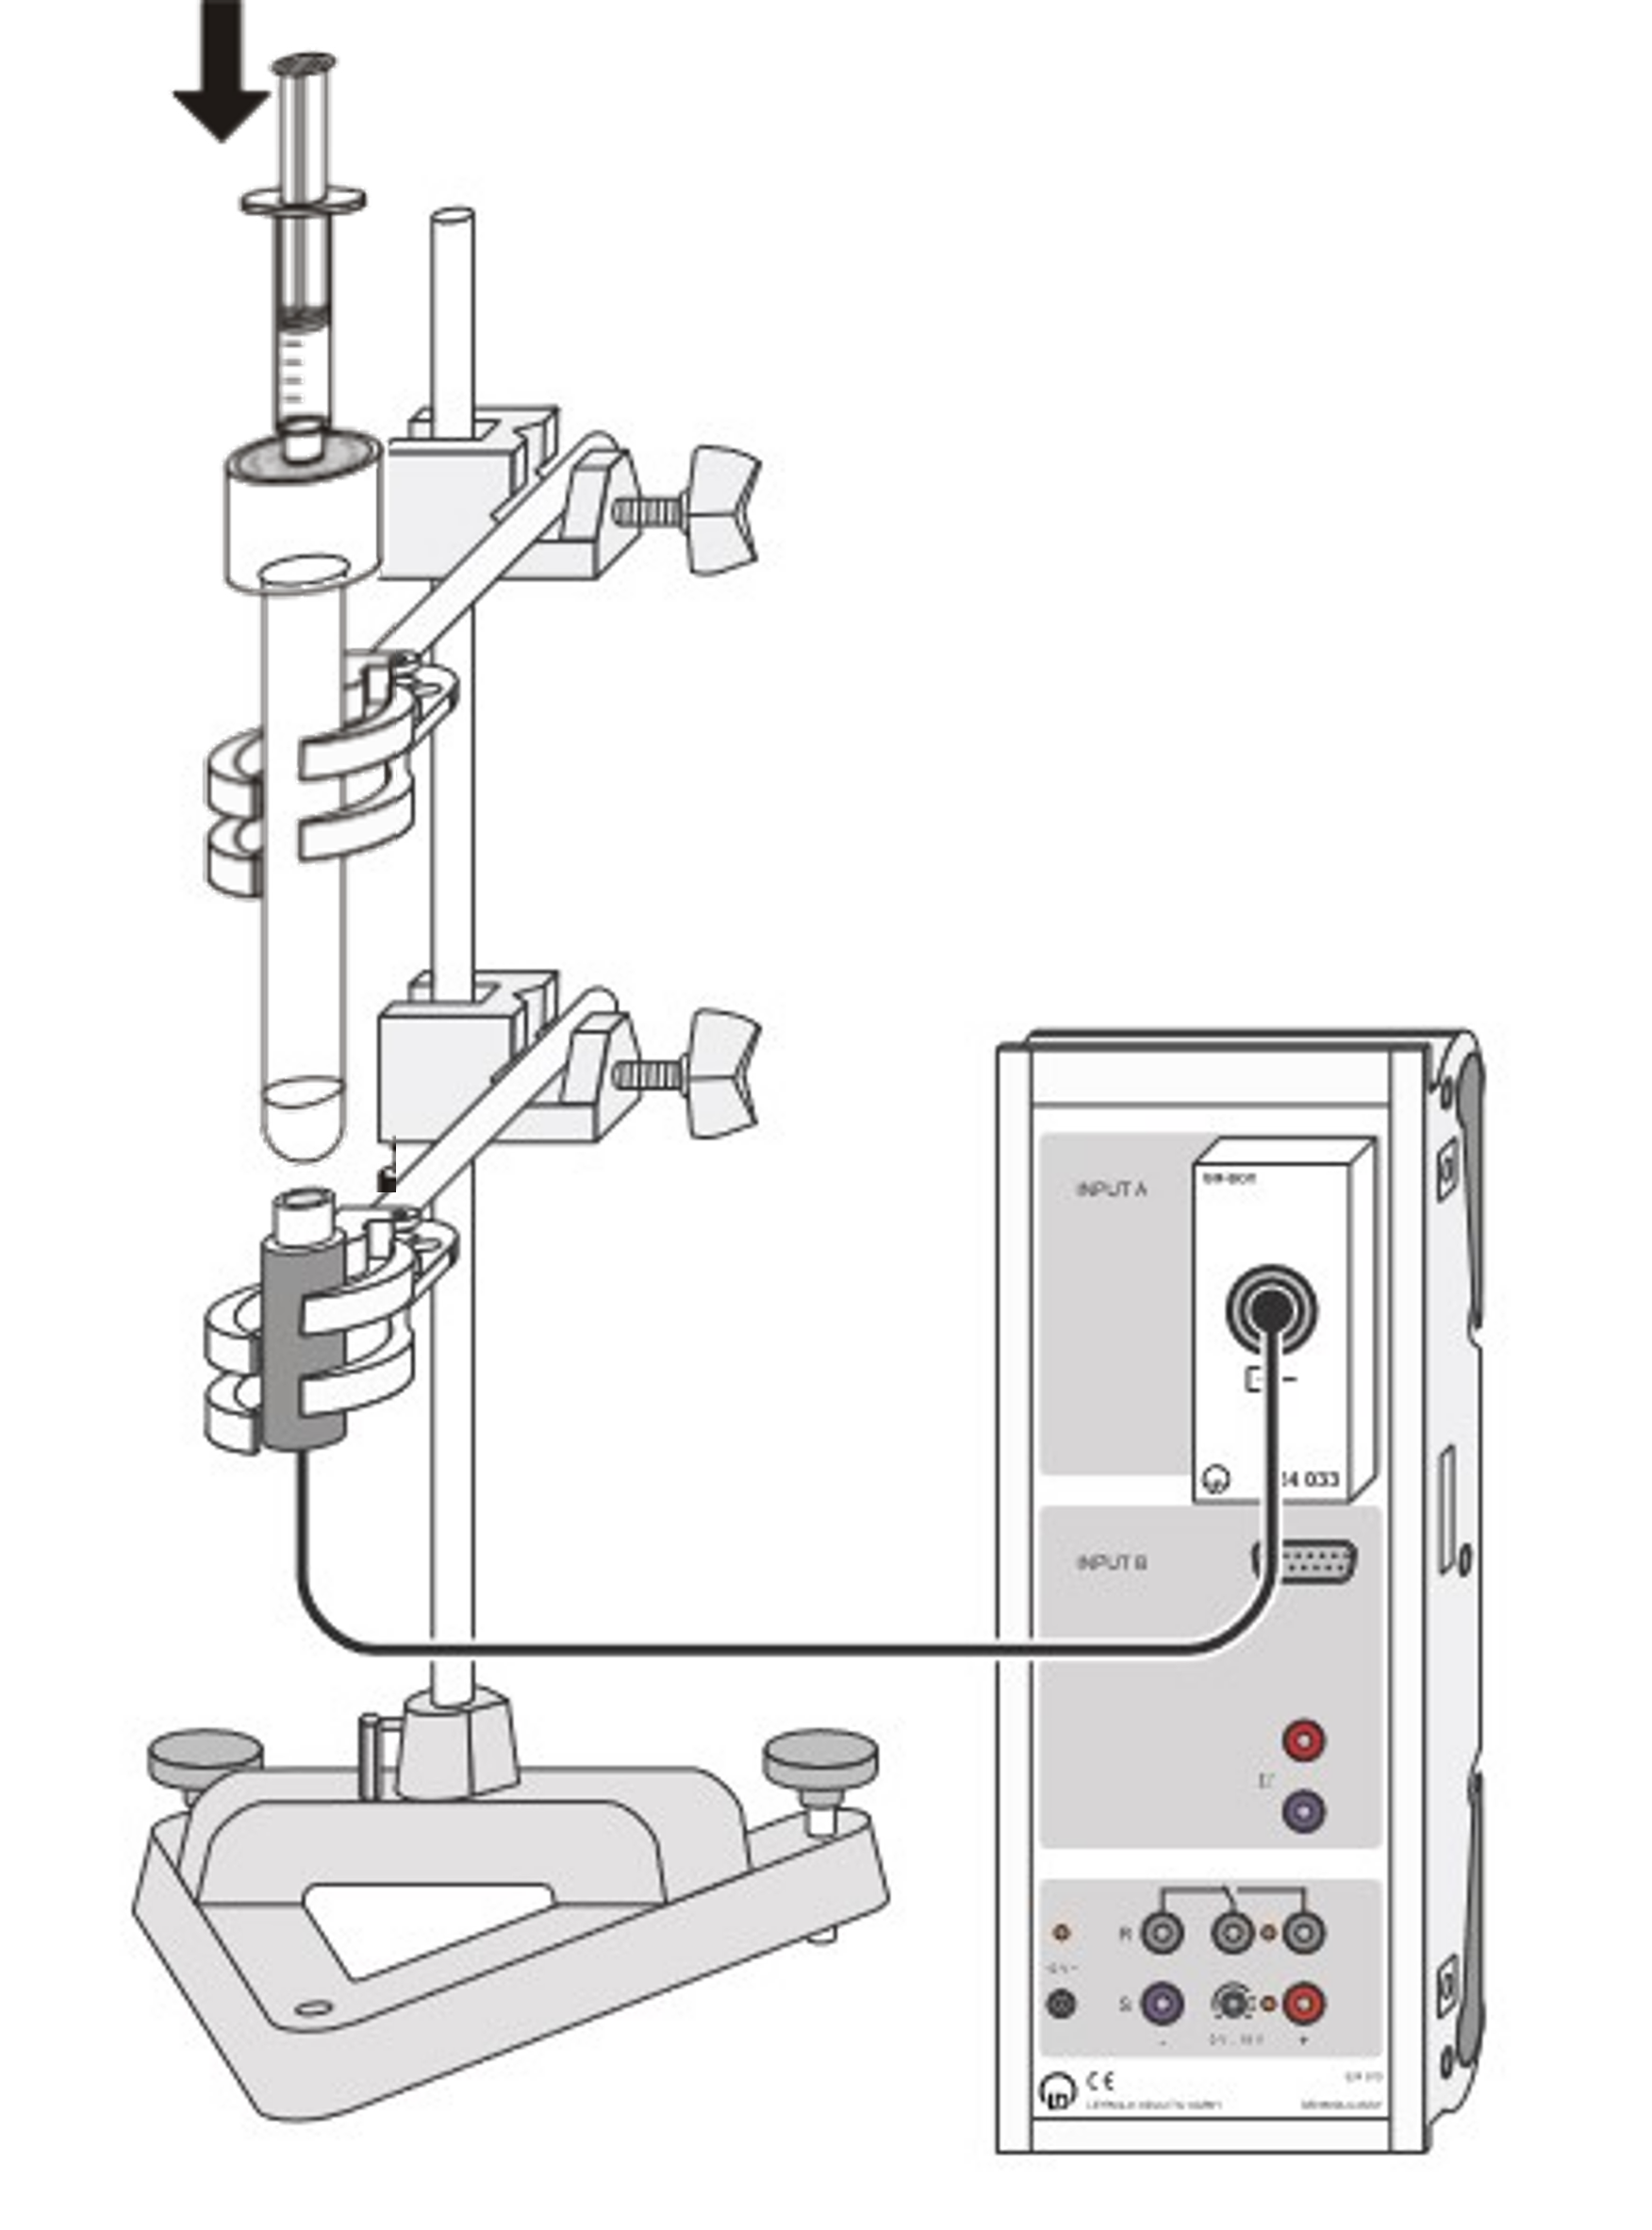 | Versuchsbeschreibung:

